GBHM模型数据制备说明文档

GBHM模型的数据制备包括1）子流域划分和河网参数提取，2）驱动、植被和土壤等数据的准备两部分，下面分别进行介绍说明。

**一、子流域划分和河网参数提取**

**PreGBHM程序说明** 在高冰提供的基于Horton方法河网划分程序的基础上进行修改和改进完成了**PreGBHM**新版本的开发，本版本完全放弃了对Arcmap和Arcinfo workstation (AML语言)的依赖，完全由Fortran实现（后期可以考虑用Python实现）。但是新版本增加了对gdal、netcdf和Taudem等开源包的依赖，例如**PreGBHM**基于Fortran语言调用Taudem的地形分析程序，可以实现多核并行处理，可以提高大流域河网划分的效率。另一方面，新版本采取了一个文件配置，增强了数据制备程序的易用性。

**1.1程序依赖及安装说明**

安装环境： Linux，以Ubuntu 16.10为例

依赖：gcc (4.9)、g++(4.9)、gfotran (4.9)、netcdf (版本)、gdal（2.0 or later）、openmpich、taudem

1）安装gcc和g++

命令：sudo apt-get install gcc-4.9

命令：sudo apt-get install g++-4.9

命令：*sudo apt-get install gfortran-4.9*

**注意：**ubuntu 16.04目前使用的gcc和g++为最新版本(5.4)，编译出来的gdal和taudem有问题，建议使用低版本的。本文档的测试版本为4.9

如果系统中安装有最新版本，可以配置选择旧版本进行编译，命令如下：

命令：ls /usr/bin/gcc* 回显系统中gcc的版本，假设系统有4.9和5两个版本

命令：sudo update-alternatives --install /usr/bin/gcc gcc /usr/bin/gcc-4.4 50

命令：sudo update-alternatives --install /usr/bin/gcc gcc /usr/bin/gcc-4.5 40

接着输入：

命令：sudo update-alternatives --config gcc

有 3 个候选项可用于替换 gcc，要想用哪个gcc就输入对应编号，要维持当前值[*]请按回车键。

可以通过命令 gcc –v确认版本号。

同样配置g++和gfortran

命令：sudo update-alternatives --install /usr/bin/g++ g++ /usr/bin/g++-4.4 50

命令：sudo update-alternatives --install /usr/bin/g++ g++ /usr/bin/g++-4.5 40

命令：sudo update-alternatives --config g++

2) 安装netcdf

命令：*sudo apt-get install libnetcdf-dev libnetcdff-dev*

3) 安装 gdal-2.1.2

1> 进入 gdal-2.1.2安装目录，配置安装目录

命令：*./configure --prefix=安装目录(如 ./configure --prefix=/opt)*

2> 编译和安装

命令：*make*

命令：*sudo make install*

3> 配置 在~/.bashrc文件末尾，增加以下配置指令

export PATH=/opt/bin:$PATH

export LD_LIBRARY_PATH=/opt/lib:$LD_LIBRARY_PATH #增加.so搜索

export LIBRARY_PATH=/opt/lib:$LIBRARY_PATH #增加.a搜索路径

4) 安装openmpi

命令：*sudo apt-get install libopenmpi-dev*

5) 安装taudem 进入TauDEM-Develop源文件src目录

1> 命令：*mkdir ../bin*

2> 命令：*make*

3> 命令：*sudo cp ../bin/* /opt/bin*

6) 编译PreGBHM程序

本程序包含四个文件，分别为PreGBHM.F90, mod_preprocess.F90, gisutil.F90和Makefile。另外，随源程序一起，有一个命名为setup和subcatchment2.dat的文件，示例数据处理时进行配置和提供各子流域的河道参数。

编译和安装PreGBHM

1> 修改MakeFile中的prefix，确定安装目录

2> 命令：*make -f Makefile.linux*

3> 命令：*make install -f Makefile.linux*

**1.2程序使用说明**

编译好的PreGBHM通过make install被安装于c:\cygwin64\bin目录下，由于该目录已经被加入Path环境变量，因此我们可以在命令行直接调用该程序。

* 打开命令行 （可以是windows自带的cmd，此时需要保证c:\cygwin64\bin被列入path环境变量；也可以是cygwin程序带的Cygwin64 Terminal，）
* 在命令行输入 PreGBHM ./setup，执行程序进行流域划分处理。

**注意：**因为河道参数的设置依赖于河网划分的结果，PreGBHM程序运行需要分为两步，前后两次分别设置para部分的river_parameter_only参数为0 和 1。当river_parameter_only = 0时，程序只进行河网划分，并输出subcatchment.txt文件。修改subcatchment.txt文件以提供各子流域的河道参数，然后再river_parameter_only = 1重新运行一次PreGBHM。

其中setup为进行数据处理时的配置文件，对输入和输出的文件以及一些参数进行配置。（建议：单独创建一个目录，然后通过cd 进入该目录，拷贝一份setup文件放入该目录进行适当的修改。不要直接在源程序和输入数据所在目录运行程序，因为程序执行期间会产生大量的中间文件。）

**setup配置文件说明**

下面对setup配置文件的各项参数进行具体说明。本配置文件采用Fortran 语言中的Namelist对程序的输入输出参数进行配置，主要分为三个部分，分别为 Dir_and_files（目录和输入输出路径配置）, para（与流域划分相关的参数）和LU（土地利用类型对应表）。**注意：该文件中各参数的名称不能被修改，否则程序不识别**。下面结合巴宝河流域的例子，分别对这三部分的各项参数进行详细说明。

1）Dir_and_files部分的参数主要用于指定划分结果的输出路径、输入数据路径和输出格式，如下所示。可以采用绝对路径，同时也可以采用相对于当前目录的相对路径。

&Dir_and_files

model_para_dir='./'

DEM1km = '../bbh/BBH1km.tif'

FinerDEM = '../bbh/dem90.tif'

Outlet='../bbh/outlet.shp'

skyviewfile="../bbh/skyview.asc"

subcatchment2file='../bbh/subcatchment2.dat'

midfileformat='.nc'

/

* **DEM1km** 指向分辨率较粗的DEM文件（**注意：该命名稍有误导，****真实文件的分辨率不一定要求是1km**）。 PreGBHM目前只支持tif的文件格式，**并且要求文件具有投影坐标系统**（单位为m，注意：一定要定义坐标系统，不然后续的python程序不能将投影坐标转换为经纬度坐标）。在后面的para参数部分，要求指定模型中粗分辨率DEM的分辨率（CoarseRes = 1000），程序会自动进行重采样。例如，如果DEM1km的输入分辨率为900 m，PreGBHM会将它重采样为1000 m。

C:\Users\Administrator\AppData\Local\Microsoft\Windows\INetCache\Content.Word\dem1km.tif

* **FinerDEM**指向高分辨率的DEM文件。 PreGBHM目前只支持tif的文件格式，并且要求文件具有投影坐标系统（单位为m，注意：一定要定义坐标系统，不然后续的python程序不能将投影坐标转换为经纬度坐标）。输入文件的空间分辨率不一定与para部分FineRes参数所指定的分辨率相同（例如FineRes = 100），PreGBHM自动将输入文件重采样到FineRes所指定的分辨率。如本例子中FinerDEM文件（dem90.tif）的空间分辨率为90 m，PreGBHM会将它重采样到FineRes = 100 m。

C:\Users\Administrator\AppData\Local\Microsoft\Windows\INetCache\Content.Word\finerdem.tif

* **Outlet**是流域出口位置的shapefile文件(点文件) ，该文件与DEM具有相同的坐标系统，表示流域出口位置的点不一定要求落于河网上，**PreGBHM会自**动对该点的位置进行调整，使它落于离他最近的河网网格（ADJOutlet.shp）。另外，PreGBHM会根据所提取流域范围的大小自动缩小输出文件的范围（extent），尽量减少无效网格的个数。具体原则为：**在流域范围周围，只保留3行（列）无值区域**。

C:\Users\Administrator\AppData\Local\Microsoft\Windows\INetCache\Content.Word\outlet.tif

* **model_para_dir** 指定PreGBHM程序流域划分结果的输出目录，PreGBHM会在该目录下生成hydropara文件夹，用于存放GBHM模型需要的河网参数。同时PreGBHM在hydropara目录下生成一个riverpara的文件夹，用于存放各子流域内的河道参数和网格行列号。其余的输出全部在hydropara根目录下，包括以下相关文件：
* **ws.asc** 子流域划分的结果，子流域使用从1开始的自然编码(ID)进行标注。

C:\Users\Administrator\AppData\Local\Microsoft\Windows\INetCache\Content.Word\ws.asc.tif

* **subcatchment.txt** 存储各子流域对应的Horton分级编码和子流域名称，该文件包含三列，分别为各子流域对应的ID，名称和Hortan编码。

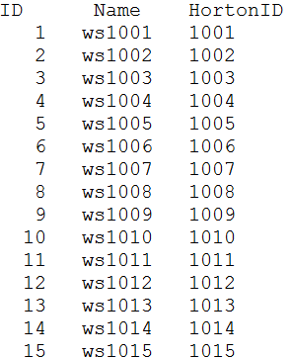

* **subbasin.dat** 存储各子流域之间的汇流拓扑关系，该文件总共包含10列，其中第一列为子流域的ID，第二列为Horton编码，第3-10列表示直接汇入该流域的子流域的Horton编码，最多支持8个汇入子流域（可拓展）。

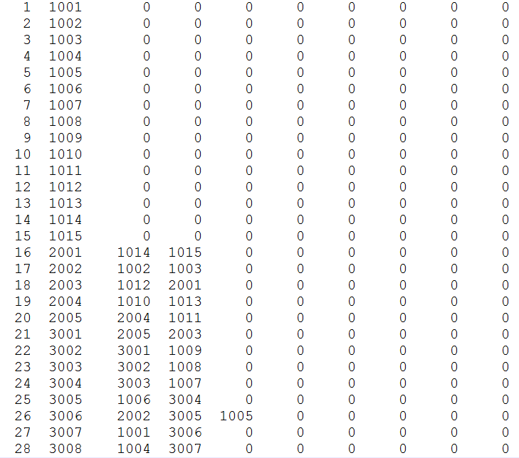

* **pbasin.asc** 以Horton编码标志的子流域划分。

C:\Users\Administrator\AppData\Local\Microsoft\Windows\INetCache\Content.Word\pbasin.tif

* l**on.asc**和**lat.asc** 分别存储各网格对应的经纬度，用于后期处理驱动程序和参数，例如从其他数据集中提取数据。这两个文件由驱动数据处理程序输出。
* **bedslope.asc** 河床比降，单位(m/m)

C:\Users\Administrator\AppData\Local\Microsoft\Windows\INetCache\Content.Word\bed slope.tif

* **zone.asc**
* **slope_length.asc** 坡长，单位m

C:\Users\Administrator\AppData\Local\Microsoft\Windows\INetCache\Content.Word\slopelen.tif

* **elevation.asc** 高程，单位m
* **cell_area.asc**
* **slope.asc** 山坡平均坡度，单位(m/m)

C:\Users\Administrator\AppData\Local\Microsoft\Windows\INetCache\Content.Word\slope.tif

* **aspect.asc** 坡向，单位度

C:\Users\Administrator\AppData\Local\Microsoft\Windows\INetCache\Content.Word\aspect.tif

* **distance.asc** 流长

C:\Users\Administrator\AppData\Local\Microsoft\Windows\INetCache\Content.Word\flow length.tif

* **skyviewfile** (可选) 指向天空可视因子的输入文件，PreGBHM根据ws.asc的范围进行裁剪。如果该文件不提供或者提供的文件不存在，改程序什么也不做。
* **subcatchment2file** 用于配置各子流域的河网参数，包括9列，第一列为ID，第二列为子流域名称，第三列为Horton编码，第四列为子流域内河床宽度最小值，第五列为该子流域内河床宽度最大值，第六列为该子流域内河床深度最小值，第7列为河床深度最大值，第八九列分别为糙率的最小值和最大值。该文件后期考虑通过地形分析进行自动生成，避免不正确的主观设置。目前该文件需要手动从subcatchment.txt修改获得。

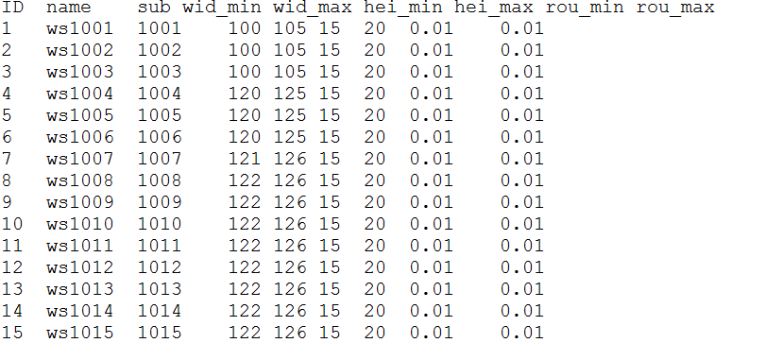

* **midfileformat** 指定中间文件格式，目前支持’asc’和’nc’两种格式，目前建议只是用’asc’。使用nc格式时，程序读写程序会快不少。

2) para部分配置数据处理时的一些参数，setup文件中的片段如下所示

&para

ThresHold='40'

CPUs='30'

CoarseRes=1000

FineRes=100

smallestWSshed=5

dx_max=2000.0

river_parameter_only=0

/

* **ThresHold** 注意：该参数为字符型，单引号或双引号不能去掉，指定河网划分时的最小积水面积。
* **CPUs**注意：该参数为字符型，单引号或双引号不能去掉。指定河网划分时参与并行计算的CPU个数，PreGBHM调用的TauDEM使用并行技术进行地形分析，大大提高了程序效率。
* **CoarseRes** 模型网格的分辨率，该分辨率可以与DEM1km所指文件的分辨率不一致，PreGBHM会自动将DEM1km进行重采样成CoarseRes所设置的分辨率。
* **FineRes** 指定高分辨率DEM的分辨率，同样该分辨率可以与FinerDEM所指文件的分辨率不一致，PreGBHM会进行自动重采样。例如，FinerDEM文件的分辨率为30，FineRes值为100，那么改程序会将FinerDEM重采样成100m分辨率。CoarseRes和FineRes指定的分辨率最好是整除关系，便于程序后期进行网格平均(如block mean)计算。
* **smallestWSshed** 设置子流域网格数的最小阈值，如果某个子流域的网格数小于该设置值，程序会自动将该子流域与下游子流域进行合并当smallestWSshed=5时，全流域总共可以划分为28个子流域，而当smallestWSshed=30时，只有25个子流域。

C:\Users\Administrator\AppData\Local\Microsoft\Windows\INetCache\Content.Word\ws 5.tif C:\Users\Administrator\AppData\Local\Microsoft\Windows\INetCache\Content.Word\ws 20.tif

C:\Users\Administrator\AppData\Local\Microsoft\Windows\INetCache\Content.Word\ws0.tif C:\Users\Administrator\AppData\Local\Microsoft\Windows\INetCache\Content.Word\ws5.tif

* **dx_max**  用于指定子流域内流带的宽度。
* **river_parameter_only** PreGBHM程序的运行需要分为两步，因为河道参数的设置文件依赖于河网划分的结果。第一步为河网划分，第二步为设置各子流域的河道参数。由于改程序目前不能自动根据地形计算河道参数，需要人工提供，因此第二步依赖于第一步的运行。当river_parameter_only = 0时，程序只进行河网划分，并输出subcatchment.txt文件。**根据划分结果，修改subcatchment.txt文件以提供各子流域的河道参数，然后再river_parameter_only = 1重新运行一次PreGBHM**。

3）土地利用类型

土地利用类型设置。GBHM模型目前支持9种土地利用类型，该部分参数分别将某数据（例如IGBP）提供的土地利用类型映射成GBHM所支持的类型。该部分程序需要进一步确定修改（未完成）。

&LU

LU1=1

LU2=2

LU3=3

LU4=4

LU5=5

LU6=6

LU7=7

LU8=8

LU9=9

/

**二、驱动数据处理部分**

目前使用python已经基本上实现驱动数据的自动提取。根据上次和雷慧敏的讨论，最好是一次性做好全国的驱动、植被、土壤等数据，然后使用流域范围自动提取这些数据，目前该功能已经基本上实现。

存在的问题：需要针对不同人的产品提供提取模块，否则需要将数据进行标准化处理。